POZVÁNKA
na

Slavnostní otevření SPORTCENTRA

24.11. 2009 v 11 hodin.

Projekt „Víceúčelové sportoviště města Teplice nad Metují“, realizován v letech 2008–2009, byl finančně podpořen z Regionálního operačního programu NUTS II Severovýchod.

Investor: Město Teplice nad Metují
Hlavní dodavatel: Radek Myška – stavební firma

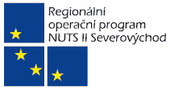

Milan Brandejs, starosta města Teplic n.Metují

